  ADOTEC | MÓDULO | OLEOHIDRÁULICA BÁSICA
  PROFESOR
  ALUMNO
  PRÁCTICA N°___
  PPT N°
  OTRO
 | UNIDAD II | COMPONENTES
 | GUÍA DE TRABAJO | EXPOSICIÓN DE COMPONENTES
NOMBRE |  |  | FECHA | CURSO

La siguiente GUÍA de exposición tiene por objetivo complementar los aprendizajes de los alumnos con una experiencia concreta de poder visualizar y tocar algunos de los componentes de un sistema hidráulico.
Con la finalidad de que esta exposición sea una nueva instancia de aprendizaje, los alumnos tendrán que responder una guía de preguntas.
El profesor tiene a su disposición una descripción de cada componente y las preguntas que responderán sus alumnos con sus respectivas respuestas.
Los componentes que conforman esta exposición son los siguientes:
- Listado de componentes

Bomba hidráulica de engranajes.
Bomba hidráulica de pistones de volumen variable.
Válvula de control direccional.
Válvula check o de una vía.
Motor hidráulico.
Cilindro actuador.
Filtro hidráulico elementos de filtro.
Línea flexible - línea rígida.
Conectores.
Acumuladores.
Indicador de nivel y temperatura.
Manómetro.
COMPONENTES
  - Descripción
  - Preguntas – Respuestas

- Bomba hidráulica engranajes.
Estas bombas son muy utilizadas en prestaciones que no requieren de gran presión y en sistemas relativamente sencillos, se caracterizan por la simplicidad de su accionamiento y funcionamiento ya que no tienen muchos mecanismos internos. Básicamente poseen un eje que se conecta al motor que la acciona, y en la parte interior de la bomba, este eje se conecta con un engranaje motriz. Este eje llamado también eje guía, transmite el movimiento al otro engranaje. Las conexiones externas de este tipo de bombas son simples, tiene dos orificios; el orificio más grande se conecta la línea de succión que viene del tanque y el orificio más pequeño se conecta la línea de presión que va al sistema.
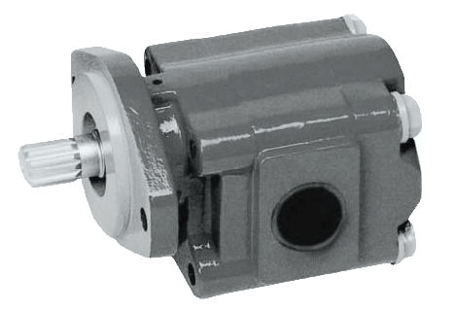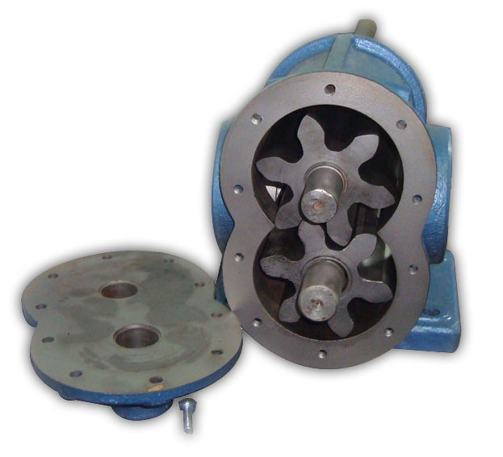
Preguntas
a.- ¿Cuáles son los elementos básicos que componen este tipo de bombas?

R: Los elementos básicos que componen este tipo de bombas son sus dos engranajes internos y el eje que se conecta al motor.

b.- Como Ud. puede apreciar, esta bomba hidráulica posee dos orificios o puntos de conexión uno más grande y otro más pequeño ¿Qué líneas hidráulicas conectaría a estos puntos?

R: En el orificio más grande se conecta la línea de succión que une el tanque con la bomba y en el orificio más pequeño se conecta la línea de presión, que conecta la bomba con el resto del sistema.
- Bomba hidráulica pistones
Estas bombas de pistones son más complejas en cuanto a sus componentes y aplicaciones , se utilizan generalmente en prestaciones en que se requiere un mayor caudal a una presión más elevada, se caracterizan por tener adosada a su carcasa un mecanismo de regulación o pilotaje y una línea auxiliar de pilotaje.
Si observamos con detención las líneas de conexión podremos encontrar tres orificios de conexión: de succión - de presión al sistema y de pilotaje para el compensador.
El compensador cumple la función de mover en forma interna el plato que hace variar el recorrido de los pistones de la bomba (recordar video de bomba de volumen variable).
Posee también un eje, este eje en ocasiones es estriado o como en este caso con un canal para alojar la chaveta que impide que gire en forma libre cuando se conecta al acoplamiento del motor impulsor.

. 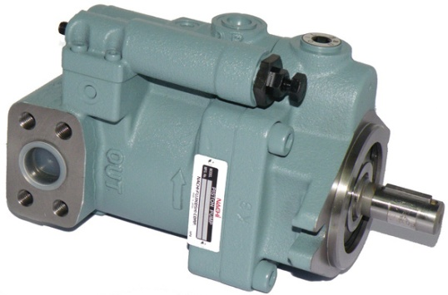 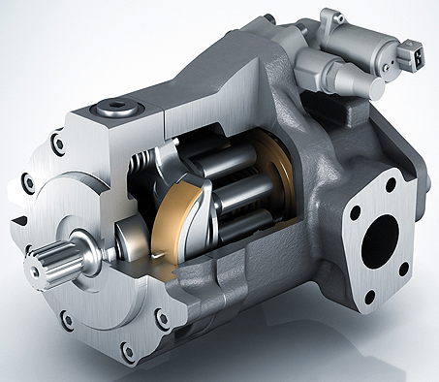
Preguntas
a.- ¿Cuáles son los rasgos externos que permiten diferenciar a este tipo de bombas?

R: Poseen una carcasa más robusta que la bomba de engranajes y tienen tres orificios de conexión, uno para la succión o alimentación del tanque, otro para la conexión al sistema y el más pequeño para el pilotaje del compensador.

b.- ¿Qué es el pilotaje?

R: El pilotaje es una conexión que sirve para el control del caudal que envía la bomba, esta señal hidráulica que ingresa a la bomba permite mover el plato interno modificando el recorrido de los pistones permitiéndole variar el volumen de entrega de fluido al sistema.

- Válvula de Control.

La válvula que Ud. tiene es una válvula de control direccional accionada por una palanca y recuperada por un resorte, como se puede apreciar esta válvula tiene una posición neutral intermedia que divide los recorridos extremos de la palanca lo que señala que se trata de una válvula de (3) tres posiciones.

En el lado posterior posee (4) cuatro orificios lo que indica que se conecta a cuatro líneas, generalmente estas válvulas traen una placa adosada a ellas donde indican como deben conectarse a las distintas líneas del sistema.

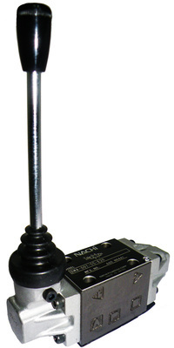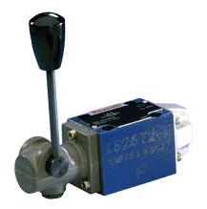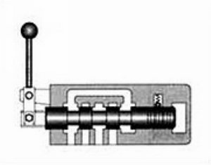

Preguntas
a.- ¿Cómo Ud. se puede dar cuenta que esta válvula es de tres posiciones?

R: Al intentar mover la palanca de control se puede apreciar que esta válvula permite dos movimientos más, aparte de la posición inicial neutral.

b.- ¿Cómo se conecta esta válvula?

R: Como se puede apreciar posee cuatro orificios de conexión, estos orificios corresponden a las líneas que conectan esta válvula con la bomba hidráulica ( línea P ) y otra línea que se conecta al tanque ( línea T ) , y las dos líneas alternas ( A y B ) que se conectan al actuador. Generalmente se encuentra explicado en una placa la forma de conectarse.

- Válvula Check.

Esta válvula es una de la más simples, se conecta en una misma línea y permite el paso libre de fluido en un sentido y lo impide en el otro por lo que trae inscrito en una de sus caras una flecha que indica la orientación del paso libre del fluido.

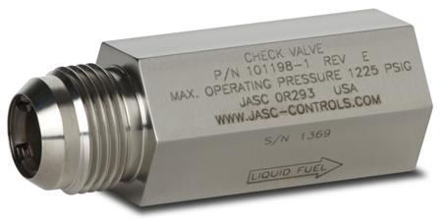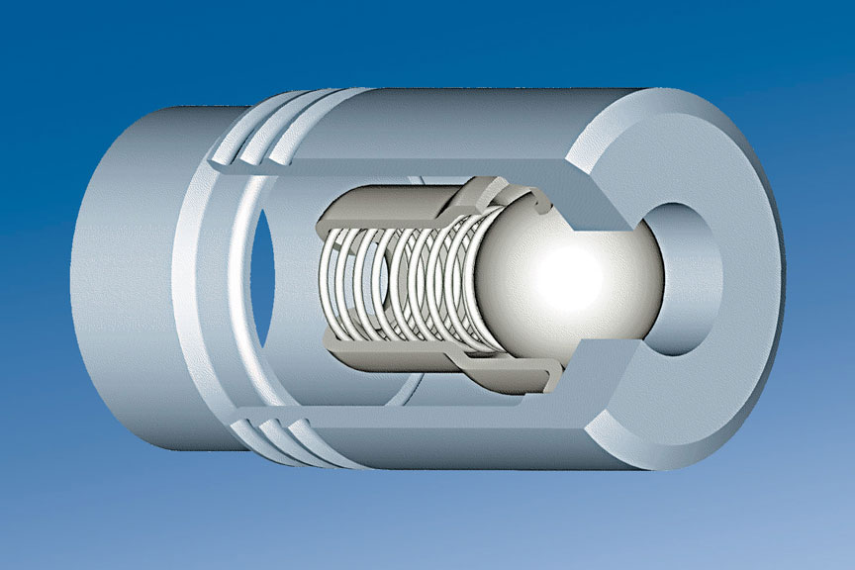

Preguntas
a.- ¿En qué tenemos que fijarnos cuando conectamos este tipo de válvulas?

R: Uno de los factores más importantes en que se debe fijar es el tipo de conexión o hilo del niple, también es necesario de terminar en qué sentido del flujo se conectará, por lo que la indicación que trae impresa es muy importante.

b.- ¿Dónde se ubica esta válvula?

R: Se ubica generalmente a la salida de bombas hidráulicas y su función es el impedir que el fluido se regrese a la bomba producto de una contra presión

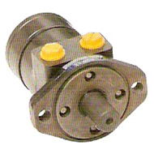
- Motor Hidráulico.
Un motor hidráulico se parece exteriormente a una bomba, en cuanto a su carcasa o cuerpo exterior y al eje impulsor, pero posee una gran diferencia en los orificios de conexión, estos son del mismo diámetro a diferencia de las bombas.

Preguntas
a.- ¿Cuál es la principal característica que diferencia un motor hidráulico de una bomba hidráulica en relación a su construcción?

R: Este componente se parece mucho a una bomba hidráulica de volumen constante o de engranajes, pero su principal diferencia consiste en que los dos orificios de conexión son del mismo diámetro.

- Cilindro.
En el cilindro actuador se aprecian claramente los orificios de conexión para las entradas de las líneas alternas, el vástago del pistón con su característico brillo producto del pulido a espejo y los restos de fluido hidráulico que lo lubrica.
El vástago se fabrica con una aleación de acero y cromo para evitar su desgaste prematuro y la corrosión.
Estos cilindros poseen cierta proporcionalidad en cuanto al diámetro del pistón y el diámetro del cuerpo del cilindro, y la longitud del cuerpo del cilindro y el recorrido del pistón.
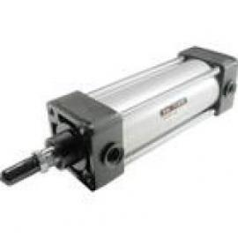
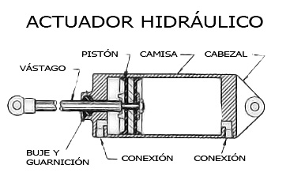
Preguntas
a.- ¿Cuál es la razón de que las conexiones de este componente se encuentren tan separadas?

R: La razón fundamental es el poder alimentar con fluido las dos cámaras internas del actuador, una para que el vástago se extienda y la otra para que se retraiga. En estos orificios se conectan las líneas alternas.

b.- ¿Por qué el vástago del cilindro es tan brillante?

R: El vástago es rectificado (pulido a espejo) y se fabrica con una aleación de acero y cromo para evitar su desgaste prematuro y la corrosión, este vástago es lubricado por el mismo aceite hidráulico y de esa manera obtiene su brillo tan característico.

- Filtro hidráulico.
El filtro hidráulico está compuesto por una carcasa y una tapa, en esta carcasa se aloja el elemento del filtro. Este elemento de filtro, según lo indique el fabricante, puede ser malla, papel o fibra. La carcasa posee también dos orificios que se conectan a la línea que se desea filtrar. El elemento de filtro posee diferentes medidas y diferentes medios filtrantes.
La elección de un filtro y su correspondiente elemento filtrante lo determina el fabricante tomando en cuenta factores como por ejemplo: tipo de fluido, temperatura de trabajo del equipo, características de los componentes del sistema, presión de trabajo, volúmenes de fluido, tipo de particulado, contaminantes en el área de trabajo, etc…
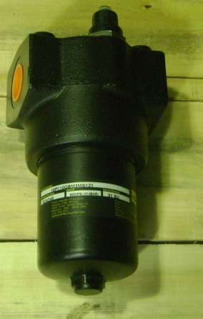
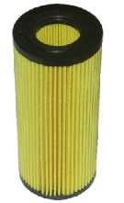
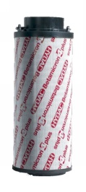

Preguntas
a.- ¿Cuál es la diferencia entre un filtro y un elemento de filtro?
R: El filtro es el conjunto completo de carcasa y elemento de filtro. La carcasa aloja en su interior el elemento del filtro, el cual debe cumplir con los requerimientos del sistema.
b.- ¿Quién y qué determina que un filtro sea más grande que otro o tenga diferente elemento de filtraje?
R: Es el fabricante del equipo quien determina qué filtro y qué elemento de filtro se debe emplear, para determinarlo, el fabricante se fija en distintos factores como por ejemplo: tipo de fluido, a que temperatura trabaja el equipo, características de los componentes del sistema, presión de trabajo, volúmenes de fluido, tipo de particulado en el área de trabajo, etc…

- Línea flexible o manguera hidráulica.
Las líneas hidráulicas son seleccionadas según el tipo de trabajo que deberán realizar y el lugar en que deben ir ubicadas, pueden ser rígidas (tuberías) o flexibles (mangueras). Las líneas rígidas son fabricados de aluminio o aleaciones de acero y los flexibles son fabricadas de caucho, una malla de alambres interior y tela o fibra engomada exteriormente.

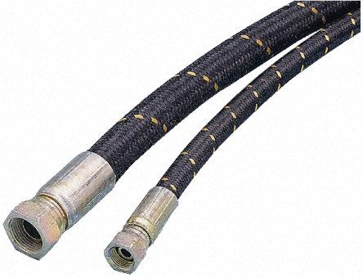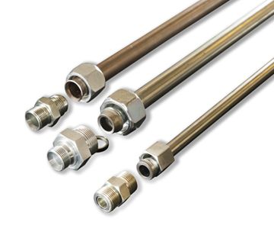

Preguntas
a.- ¿Qué tienen en sus extremos estas líneas hidráulicas?
R: Poseen conectores que sirven para unir estas líneas a los componentes hidráulicos.
b.- ¿En qué situaciones se utilizan las líneas flexibles o mangueras hidráulicas?
R: Se utilizan preferentemente cuando se conectan a partes que se encuentran en movimiento o a la salida de las bombas para ayudar a disminuir el efecto pulsativo del fluido.

9.- Conectores o niples hidráulicos.
La función de los conectores es ser el nexo entre los componentes y las líneas hidráulicas dentro de un sistema, permitiendo el libre paso del fluido sin restringirlo.
Existe una gran diversidad de conectores recibiendo distintos nombres, tales como fittings, racores, adaptadores, niples, etc. También los hay del tipo fijo o removibles .
Algunos de ellos permiten conectar elementos movibles, otros conectan tubos o mangueras con componentes fijos. En general, los conectores o terminales se pueden identiﬁcar por su aspecto visual, su superficie de sellado y por su tipo o forma de rosca. Este sellado se produce cuando el conector denominado macho (hilo externo) se conecta o acopla con el conector hembra (hilo interno) produciendo un sellado hermético por los hilos o roscas o por el contacto de sus caras en ángulos (metal con metal) o finalmente al comprimir algún tipo de sello hidráulico alojado en uno de los terminales.
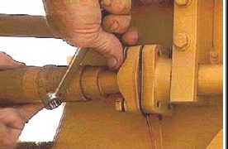
Las bridas se utilizan para conectar mangueras y tubos de gran diámetro a bloques, cuerpos de válvulas y otros componentes.
Las bridas pueden soldarse directamente a un tubo, conectarse a un acoplamiento de mangueras, y después atornillarse a un componente.

Preguntas
a.-Complete la información de los siguientes conectores:
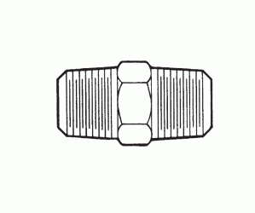 | 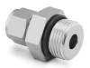 | 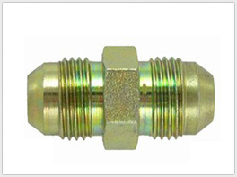
Nombre: NTP  Su hilo es de forma cónica. | Nombre: Sae O’ring  Requiere de un sello o anillo o´ ring para sellar. | Nombre: Sae Jic  Tiene un marcado ángulo en el extremo de su hilo.
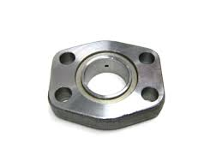
b.- Explique ¿En qué tipo de uniones se utiliza una brida como conector?

R: Las bridas se utilizan para conectar mangueras y tubos de gran diámetro a bloques, cuerpos de válvulas y otros componentes.

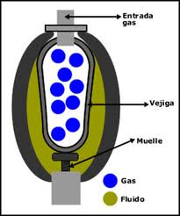
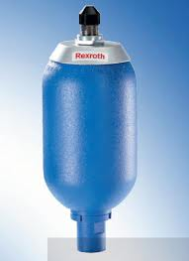
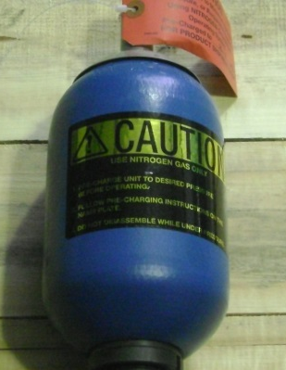
10.- Acumulador hidráulico.
El acumulador tiene como función mantener bajo presión un determinado volumen de fluido para entregarlo en el momento que el sistema se lo requiera.
Preguntas
a.- ¿Qué tiene un acumulador en su interior?
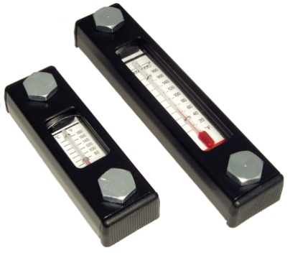
R: El acumulador de esta presentación, posee una vejiga de material elástico que contiene un gas a presión (normalmente nitrógeno) confinada o encerrado dentro de un recipiente metálico, cuyo volumen está lleno con fluido hidráulico, a la presión que lo mantiene el circuito, comprimiendo la vejiga.

11.- Indicador de temperatura y nivel de fluido.
El indicador de nivel de fluido hidráulico se ubica generalmente en el depósito y trae incorporado un indicador de temperatura.
Preguntas
a.- ¿Cuál es la razón de traer un indicador de temperatura?
R: En hidráulica es muy importante saber qué temperatura tiene el fluido hidráulico ya que ésta determina la viscosidad del aceite y esta viscosidad afecta la eficiencia del equipo o maquina hidráulica.
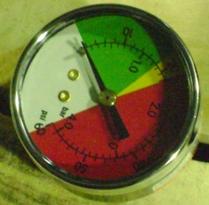
12.-. Indicador de presión o manómetro.
Este instrumento sirve para censar la presión del fluido hidráulico en la línea en que está instalado.

Preguntas
1a. ¿En qué unidades de presión entrega este manómetro la información?
R: Este manómetro entrega las mediciones de presión en BAR y PSI.

